  - Projeto Gestão Democrática

  - Material de Apoio 2: Etapa Local

Encontro LOCAL

  - Março de 2017

Sumário
- Resultados Esperados do Encontro Local 3
1.1 Produtos 3
1.2 Mudanças Esperadas 3
- Encontro Local 4
- Programação do Encontro Local 6
Instrumento 1: Lista de Presença 19
Instrumento 2: Fichas Explicativas Encontro Local 20
Instrumento 3: Lista de Desafios Prioritário 26
Instrumento 4: Ficha de Propostas da Escola 27
Instrumento 5: Ficha de Avaliação 33
Instrumento 6: Próximos Passos 34

- RESULTADOS ESPERADOS DO ENCONTRO LOCAL

O Encontro Local é a atividade de culminância da Etapa Local. Cada escola deve organizar um Encontro Local logo após a realização dos Encontros Preparatórios, com o propósito de alcançar os seguintes resultados:

  - Produtos

- Conjunto de propostas práticas para o aprimoramento de atitudes, procedimentos e regulamentos relacionados à gestão democrática no nível das escolas e da rede;
- Conjunto de propostas práticas para aprimoramento dos espaços de participação: Grêmios Estudantis, Conselhos de Escola e Associações de Pais e Mestres;
- Conjunto de ações concretas a serem realizadas pela própria escola para melhoria da gestão democrática no seu cotidiano.

  - Mudanças Esperadas

- Gestores mais abertos e comunidades escolares mais engajadas em discussões e ações relacionadas à gestão democrática;
- Comunidades escolares sensibilizadas para incorporar atitudes mais empáticas, generosas, inclusivas, respeitosas e participativas no seu cotidiano;
- Escolas mais abertas e instrumentalizadas para incorporar práticas de gestão democrática;
- Estudantes mais conscientes e preparados para participar de processos democráticos dentro e fora da escola;
- Servidores da Secretaria Estadual de Educação mais atentos e instrumentalizados para incorporar atitudes e procedimentos mais democráticos na sua relação com a rede.

- ENCONTRO LOCAL

Período: Após a realização dos Encontros Preparatórios, as escolas terão até a última semana do mês de maio para realizar o Encontro Local.
Duração: 3 horas e 30 minutos.
Local: Espaço amplo em que caibam todos os participantes para as sessões em plenária e salas anexas para realização dos trabalhos em grupo. (Caso não haja salas disponíveis, os trabalhos de grupo podem ser realizados no mesmo espaço das plenárias.)
Organização: O Encontro Local deve ser conduzido pelos integrantes da Comissão Organizadora.
Participantes do Encontro Local:
- Recomendados: Supervisor de Ensino ou PCNP, Equipe Gestora, GOE ou AOE, Representante dos Professores, Representantes de Classe, Integrantes do Grêmio Estudantil, do Conselho de Escola e da APM.
- Representantes Indicados por Segmento: A cada Encontro Preparatório, os participantes devem eleger um ou dois representantes para participar do Encontro Local. Assim sendo, também deverão participar da atividade professores, servidores, pais/responsáveis e parceiros da comunidade. Os representantes devem ser escolhidos com base nos seguintes critérios:
- Envolvimento com a elaboração das propostas durante os Encontros Preparatórios;
- Facilidade de dialogar com seus pares e com representantes de outros segmentos da escola;
- Interesse pelo tema da gestão democrática;
- Disponibilidade de tempo.

Sugere-se que o total de participantes do Encontro Local varie entre 50 e 60 pessoas, de acordo com o porte da escola. Recomenda-se a busca de equilíbrio na representação dos diversos segmentos da comunidade escolar, bem como na quantidade de adultos e de estudantes.
Vale lembrar que esse encontro tem a função de integrar e aprofundar propostas elaboradas com a participação de toda a comunidade escolar durante os Encontros Preparatórios. Portanto, para que seja produtivo, é melhor que não envolva um grupo muito extenso de pessoas.
Assim que todos os participantes forem definidos, recomenda-se a elaboração de uma lista de presença com o nome de todos, a ser assinada à entrada do Encontro Local.

- PROGRAMAÇÃO DO ENCONTRO LOCAL

A sugestão de programa para realização do Encontro Local utiliza técnicas de design thinking, processo que busca desenhar soluções para problemas reais, tendo como preocupação central melhorar a vida das pessoas envolvidas. A intenção é assegurar que os participantes compreendam bem os problemas que precisam solucionar e possam criar propostas efetivas para resolvê-los.
Duração: Pelo menos 3h30min (o tempo pode ser estendido conforme disponibilidade da escola).

Atividade | Objetivo da Atividade | Descrição da Atividade | Dicas | Registros | Tempo/Material
Atividade 1: Boas-vindas | Apresentar os objetivos e a agenda do encontro e mobilizar os participantes para se engajarem ativamente nas discussões | 1. Os integrantes da Comissão Organizadora do Encontro Local agradecem pela presença, lembram a todos da necessidade de assinar a Lista de Presença e retomam:  - os objetivos e as etapas do Projeto Gestão Democrática;  - os objetivos e as etapas do Encontro Local;  - a agenda da atividade do dia.  2. Na sequência, abrem para perguntas e esclarecimentos por parte dos participantes, para assegurar uma boa compreensão do que foi apresentado. | Essa atividade busca assegurar que todos os participantes estejam bastante alinhados em relação ao que se espera do Encontro Local, o que precisa ser produzido e como cada um pode contribuir da melhor forma para que o processo seja democrático e produtivo. A apresentação dos objetivos e da agenda deve ser breve e clara. Para facilitar o processo, sugere-se que a Comissão Organizadora utilize as Fichas Explicativas do Encontro Local como referência. | Lista de Presença | 15’  Lista de Presença (Instrumento 1 – pág. 19) e caneta  Fichas Explicativas Encontro Local (Instrumento 2 – pág. 20)
Atividade 2: Reflexão sobre o Diagnóstico | Aprofundar a análise do resultado do diagnóstico sobre a gestão democrática da escola com os participantes e identificar principais desafios da escola e da rede estadual | 1. A Comissão Organizadora realiza uma apresentação mais aprofundada dos resultados apontados pelos questionários preenchidos pela escola. Também apresenta uma lista preliminar de desafios, com todas as mudanças sugeridas durante os Encontros Preparatórios, indicando aquelas que dizem respeito à escola e as que são mais focadas na rede estadual.  2. Em seguida, abre o debate para que os participantes possam compartilhar dúvidas, bem como breves reflexões sobre o que mais os surpreendeu em relação ao que foi apresentado.  3. Por fim, a Comissão Organizadora pede que os participantes decidam conjuntamente quais são os 10 principais desafios que precisam ser solucionados:  - na atitude das pessoas;  - nos processos, ou seja, na forma como as coisas acontecem na escola e na rede estadual de educação;  - nos regulamentos que regem o funcionamento da escola, de Grêmios, Conselhos de Escola, APMs e da rede. | A apresentação dos resultados dos questionários deve conter todos os dados disponibilizados no relatório, para que possam ser bem compreendidos por todos. É interessante apresentá-los com apoio de algum recurso visual, de preferência uma apresentação projetada em telão, para que todos possam acompanhar. O mesmo deve acontecer com a Lista de Desafios. Durante o debate, quem conduzir as discussões deve ter bastante cuidado com o tempo e a qualidade das discussões, evitando desentendimentos, falas muito longas ou improdutivas. É preciso lembrar a todo momento que o Encontro Local tem como foco a discussão sobre a gestão democrática, para que as discussões não se desviem para outros assuntos. Também é importante evitar o tom de lamentação. A ideia é reconhecer os problemas, mas trabalhar em conjunto para encontrar soluções. Da mesma forma, também é muito importante que as críticas sejam recebidas de forma construtiva e todos escutem e compartilhem a tarefa de encontrar formas de melhorar o que ainda não está funcionando bem. O propósito dessa atividade é conversar com franqueza e objetividade sobre os desafios que precisam ser resolvidos para que a gestão da escola e da rede seja mais democrática. Cada escola deve escolher no máximo 10 desafios. Para ajudar os participantes a escolher os principais desafios a serem solucionados, sugere-se:  - buscar desafios que precisam ser melhorados tanto pela escola quanto pela rede estadual como um todo;  - equilibrar quantidade de desafios mais relacionados a atitudes, procedimentos e regulamentos;  - escolher os desafios que têm mais impacto no cotidiano da comunidade escolar, especialmente no engajamento e na aprendizagem dos estudantes.  Sugere-se que os 10 desafios sejam escolhidos em meio a discussão realizada em plenária. Caso não haja consenso, recomenda-se que a escolha aconteça por meio de votação (Distribuir um pedaço de papel para cada participante e pedir que vote em até três desafios, selecionando os 10 mais votados). | Lista de Desafios Prioritários | 45’  Folhas de papel e canetas  Lista de Desafios Prioritários (Instrumento 3 – pág. 26)
Atividade 3: Elaboração de Propostas | Oportunizar o aperfeiçoamento de propostas concretas para melhoria da gestão democrática na escola e na rede de educação | 1. A Comissão Organizadora divide os participantes em grupos formados por representantes dos diferentes segmentos (equipe gestora, professores, servidores, estudantes, pais/responsáveis e parceiros da comunidade), sendo um grupo para trabalhar com cada desafio selecionado na atividade anterior.  2. Cada grupo recebe o seu desafio e a tarefa de elaborar propostas para solucioná-los. As soluções podem ser direcionadas para:  - um ou mais segmentos: equipe gestora, professores, servidores, estudantes, pais/responsáveis ou parceiros da comunidade;  - a escola;  - a Diretoria de Ensino;  - a Secretaria de Educação.  4. A Comissão Organizadora deve entregar a cada grupo todas as sugestões relacionadas ao seu desafio que vierem tanto dos Encontros Preparatórios, quanto da Caixa de Propostas. Os grupos deverão selecionar até três sugestões e utilizar um formulário denominado de Ficha de Propostas da Escola, para a integrar, aperfeiçoar, detalhar e complementar as propostas selecionadas.  5. Ao final dessa atividade, cada grupo deve escolher um representante para apresentar as suas ideias em plenária e outro para anotar as recomendações de melhoria que podem vir dos demais participantes do Encontro Local. | A elaboração de propostas é uma atividade fundamental, portanto precisa de tempo, orientação e concentração para que seja bem-feita. As Fichas de Propostas da Escola trazem um passo a passo mais detalhado do que foi feito no Encontro Preparatório, baseando-se em técnicas de design thinking, processo que busca desenhar soluções adequadas para problemas reais. Para que os grupos tenham tempo suficiente para criar suas propostas, é importante que as atividades anteriores não atrasem e que cada grupo se concentre em trabalhar com um único desafio, mas podendo pensar em um conjunto de até três propostas para resolvê-lo. Nesse momento, vale retomar a ideia de que essas soluções podem ter como propósito mudar a atitude das pessoas, os processos de gestão ou a regulamentação que orienta esses processos. Ainda assim, os grupos devem se dedicar mais à qualidade do que à quantidade de propostas. Uma ideia bem estruturada, além de mais efetiva, também é mais fácil de ser realizada do que muitas sugestões pulverizadas. Para assegurar que os grupos realizem o processo e preencham a Ficha de Propostas da Escola adequadamente, sugere-se que:  - cada grupo ocupe uma sala, para que possa se concentrar melhor, com menos barulho e interferência dos demais;  - cada grupo seja orientado por um integrante da Comissão Organizadora que tiver mais familiaridade com o desafio em questão;  - os participantes sigam as orientações e os exemplos contidos no próprio formulário;  - as ideias sejam registradas com clareza na Ficha de Propostas da Escola, tarefa que pode ser assumida pelo integrante que tiver mais facilidade com esse tipo de atividade.  Ao final do processo de criação, os participantes devem produzir propostas concretas, viáveis e capazes de melhorar o que não está funcionando bem para que a gestão da sua escola e da rede estadual seja cada vez mais democrática.  A escolha do representante que fará a apresentação em plenária deve levar em conta a sua capacidade de se comunicar com entusiasmo, clareza e objetividade. Já o representante que anotará as sugestões dos participantes deve ser alguém que consegue captar e escrever rapidamente as contribuições que surgirem. | Fichas de Propostas da Escola | 60’  Folhas de papel e canetas  Fichas de Propostas da Escola (Instrumento 4 – pág. 27)
Atividade 4: Partilha de Propostas | Compartilhar e discutir as propostas elaboradas nos grupos, para que sejam validadas pelos demais participantes do Encontro Local | 1. A Comissão Organizadora convida os representantes dos grupos para apresentarem suas propostas.  2. Cada representante terá até 2 minutos para apresentar suas ideias em tempo cronometrado pela Comissão Organizadora. Enquanto isso, os demais participantes anotam suas sugestões para melhorar as propostas apresentadas, utilizando folhas de papel.  3. Após a apresentação, os demais participantes do Encontro Local têm até 2 minutos para discutir, dar sua opinião e aprovar as propostas apresentadas. Aqueles que não tiverem tempo de contribuir oralmente podem enviar suas sugestões por escrito. | Esta atividade demanda muita agilidade por parte da Comissão Organizadora para que ela não se torne maçante. As apresentações das propostas devem ser curtas e objetivas, bem como as contribuições dos participantes para melhorá-las. O que não puder ser verbalizado deve ser escrito e entregue ao redator do grupo. | Sugestões para melhoria das propostas | 60’  Pedaços de papel em quantidade suficiente para todos os participantes e canetas
Atividade 5: Próximos Passos | Estimular que os participantes pensem sobre como podem começar a implementar as propostas elaboradas para a escola | 1. A Comissão Organizadora pede aos participantes que avaliem o Encontro Local dizendo:  - uma palavra para expressar o que foi bom;  - uma palavra para expressar o que poderia ter sido melhor;  - uma frase para expressar o que podemos fazer já.  2. Três membros da Comissão Organizadora registram as falas dos participantes, sendo que um deles registra apenas a palavra que exprime o que foi bom, um deles o que pode melhorar e o outro o que se pode fazer já.  3. Em seguida, a Comissão Organizadora agradece a todos pela participação e indica que as propostas serão organizadas em uma versão final e socializadas em mural e reuniões posteriores. | As avaliações devem ser recebidas com abertura para que sejam sinceras. Se a avaliação não for boa, vale pensar em organizar um novo Encontro Local para refazer o que não deu certo. Se a avaliação for positiva, vale incorporar as atividades e os instrumentos que deram certo ao cotidiano da escola. Em ambos os casos, é importante assegurar que esse momento seja bem animado, para que os participantes saiam do Encontro Local com vontade de arregaçar as mangas e começar a colocar suas ideias em prática. Ao final, vale destacar que a melhoria da gestão democrática na escola e na rede estadual dependem do envolvimento e da participação efetiva de todos. |  | 30’  Ficha de Avaliação  (Instrumento 5 – pág. 33)  Ficha de Próximos Passos (Instrumento 6 – pág. 34)

Após o Encontro Local, a Comissão Organizadora deverá se reunir, mais uma vez, para incorporar as sugestões que fizerem sentido, elaborando a versão final das propostas, que devem ser penduradas no mural da escola, para que todos os interessados possam conhecer o produto final dos seus esforços. Sugere-se ainda que as propostas finais sejam apresentadas em reuniões de ATPC, Conselho de Escola, APM, Grêmio, entre outras.

INSTRUMENTO 1: LISTA DE PRESENÇA
Escola: EE _____________________________________________ Data: ______________________
Encontro Local
Nome | Contato (e-mail/WhatsApp) | Marque com um X se você participa: |  |  | Assinatura
 |  | Grêmio | Conselho de Escola | APM
Total de participantes: ____ |  | ____ | ____ | ____
PREENCHIMENTO OBRIGATÓRIO
INSTRUMENTO 2: FICHAS EXPLICATIVAS ENCONTRO LOCAL

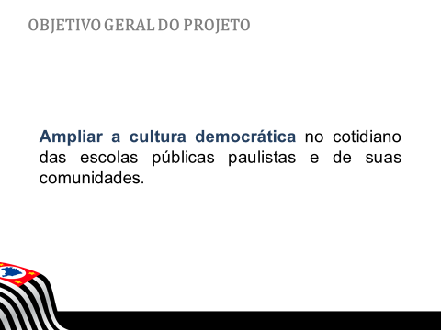

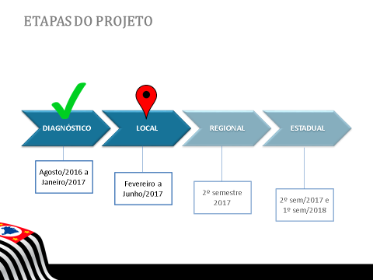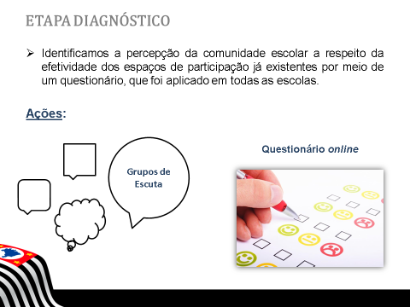

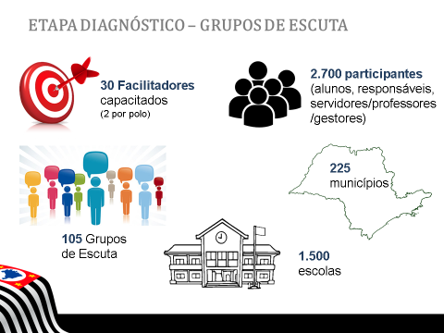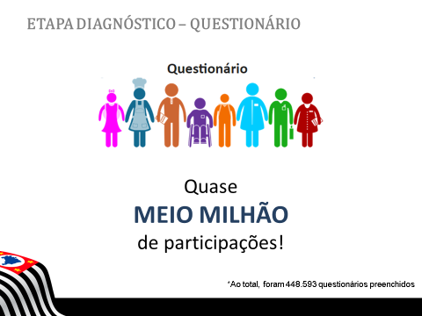

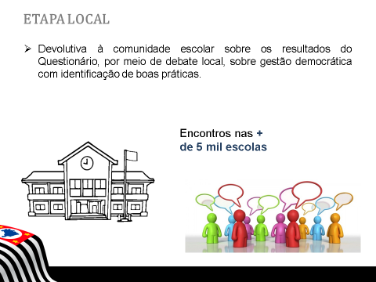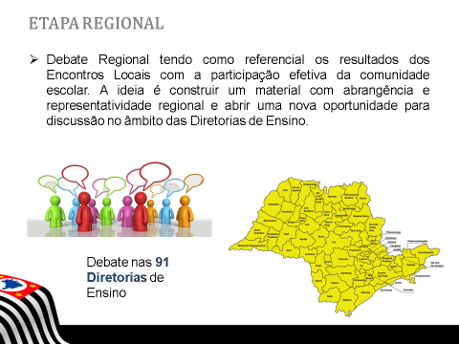

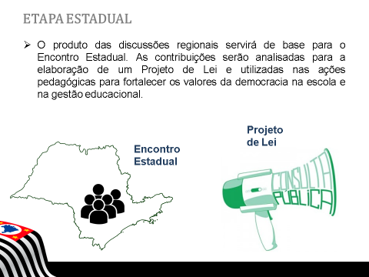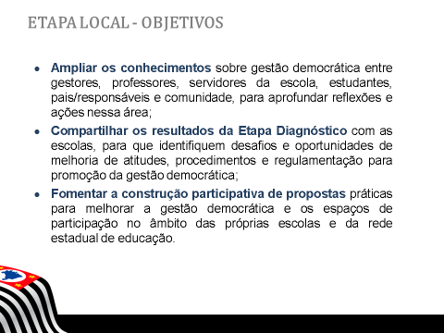

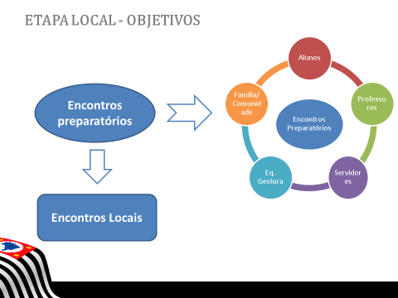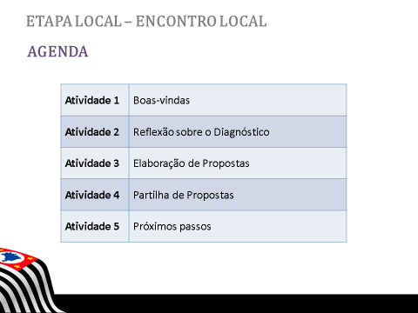

INSTRUMENTO 3: LISTA DE DESAFIOS PRIORITÁRIOS

Lista de Desafios
1
2
3
4
5
6
7
8
9
10

PREENCHIMENTO OBRIGATÓRIO
INSTRUMENTO 4: FICHA DE PROPOSTAS DA ESCOLA
1. Que desafio queremos resolver para fortalecer a gestão democrática na nossa escola?  Orientações: Listem apenas o desafio definido no Encontro Local que ficou sob a responsabilidade do seu grupo. |  | 2. A resolução desse desafio depende principalmente de mudanças:  ( ) na atitude de alguns grupos da escola;  ( ) nos processos ou seja na forma como as coisas acontecem na escola ou na rede estadual de educação;  ( ) nos regulamentos que organizam o funcionamento da escola, da rede, dos Grêmios, Conselhos de Escola ou APMs.  Orientações: Marquem todas as opções que precisam ser transformadas para que o desafio seja resolvido.
3. Que sugestões feitas durante os Encontros Preparatórios podem realmente contribuir para resolver o desafio e fortalecer a gestão democrática na nossa escola?

Orientações: Analisem as Fichas de Propostas preenchidas durante os Encontros Preparatórios que tratam do mesmo desafio com o qual vocês estão trabalhando e listem aqui as ações sugeridas que vocês acham que com maior capacidade de contribuir com a resolução do desafio.
4. Quais as propostas da escola para resolver o desafio e fortalecer a gestão democrática?
Orientações: Utilizem a tabela abaixo para elaborar até três propostas para resolver o desafio e fortalecer a gestão democrática, considerando:
- o que foi mais sugerido pela comunidade escolar durante os Encontros Preparatórios;
- o que tem realmente condições de ser realizado pela escola, pela Diretoria de Ensino ou pela Secretaria de Educação;
- o que tem mais capacidade de resolver o desafio.
Qual a proposta 1 e como ela deve ser implementada? | Como a Proposta 1 pode contribuir com o desafio? Que resultados ela pode gerar? |  | Quem devem ser os responsáveis pela implementação da Proposta 1?  ( ) a equipe gestora da escola  ( ) os professores da escola  ( ) os servidores da escola  ( ) os estudantes da escola  ( ) os familiares dos estudantes  ( ) os parceiros da escola  ( ) o Grêmio Estudantil  ( ) o Conselho de Escola  ( ) a APM  ( ) toda a escola  ( ) a Diretoria de Ensino  ( ) a Secretaria de Educação  ( ) Outras pessoas. Liste______________________
Qual a proposta 2 e como ela deve ser implementada? | Como a Proposta 2 pode contribuir com o desafio? Que resultados ela pode gerar? |  | Quem devem ser os responsáveis pela implementação da Proposta 2?  ( ) a equipe gestora da escola  ( ) os professores da escola  ( ) os servidores da escola  ( ) os estudantes da escola  ( ) os familiares dos estudantes  ( ) os parceiros da escola  ( ) o Grêmio Estudantil  ( ) o Conselho de Escola  ( ) a APM  ( ) toda a escola  ( ) a Diretoria de Ensino  ( ) a Secretaria de Educação  ( ) Outras pessoas. Liste______________________
Qual a proposta 3 e como ela deve ser implementada? | Como a Proposta 3 pode contribuir com o desafio? Que resultados ela pode gerar? |  | Quem devem ser os responsáveis pela implementação da Proposta 3?  ( ) a equipe gestora da escola  ( ) os professores da escola  ( ) os servidores da escola  ( ) os estudantes da escola  ( ) os familiares dos estudantes  ( ) os parceiros da escola  ( ) o Grêmio Estudantil  ( ) o Conselho de Escola  ( ) a APM  ( ) toda a escola  ( ) a Diretoria de Ensino  ( ) a Secretaria de Educação  ( ) Outras pessoas. Liste______________________

PREENCHIMENTO OBRIGATÓRIO

Exemplo para ajudar no preenchimento da Ficha de Propostas da Escola:
1. Que desafio queremos resolver para fortalecer a gestão democrática na nossa escola?  A baixa participação dos estudantes nas decisões da escola. |  | 2. A resolução desse desafio depende principalmente de mudanças:  (X) na atitude de alguns grupos da escola;  (X) nos processos, ou seja, na forma como as coisas acontecem na escola ou na rede estadual de educação;  (X) nos regulamentos que organizam o funcionamento da escola, da rede, dos Grêmios, Conselhos de Escola ou APMs.
3. Que sugestões feitas durante os Encontros Preparatórios podem realmente contribuir para resolver o desafio e fortalecer a gestão democrática na nossa escola?

Organizar uma campanha de comunicação para explicar para os estudantes como eles podem participar mais ativamente da gestão da escola;
Organizar assembleias mensais abertas a todos os alunos para discutir os principais problemas da escola e enviar sugestões para a diretoria;
Incluir formas mais efetivas de participação dos estudantes no Regulamento da Escola e nos regulamentos da Secretaria de Educação.
4. Quais as propostas da escola para resolver o desafio e fortalecer a gestão democrática?
Qual a proposta 1 e como ela deve ser implementada?  Campanha de comunicação para informar estudantes sobre como participar mais das decisões da escola  1. Realizar encontros entre a direção da escola e representantes de Classe e do Grêmio para identificar como os alunos podem participar mais das decisões da escola.  2. Reunir grupo de estudantes com talento para produzir textos, ilustração, fotografia, vídeos, mensagens em redes sociais e promover oficinas para criação de peças de comunicação para divulgar mais as formas de participação dos estudantes.  3. Realizar encontros com estudantes da escola para saber sua opinião sobre as mensagens divulgadas pelas peças de comunicação, tirar dúvidas e colher mais sugestões. | Como a Proposta 1 pode contribuir com o desafio? Que resultados ela pode gerar?  A campanha vai contribuir para:  1. Criar mais oportunidade de diálogo entre direção da escola e estudantes  2. Criar formas mais efetivas de participação dos estudantes nas decisões da escola  3. Conscientizar os estudantes sobre a importância e as formas de participar das decisões da escola. |  | Quem devem ser os responsáveis pela implementação da Proposta 1?  (X) a equipe gestora da escola  ( ) os professores da escola  ( ) os servidores da escola  (X) os estudantes da escola  ( ) os familiares dos estudantes  ( ) os parceiros da escola  (X) o Grêmio Estudantil  ( ) o Conselho de Escola  ( ) a APM  ( ) toda a escola  ( ) a Diretoria de Ensino  ( ) a Secretaria de Educação  ( ) Outras pessoas. Liste______________________
Qual a proposta 2 e como ela deve ser implementada?  Assembleias mensais com estudantes e direção da escola  1. Realizar encontros entre a direção da escola e representantes de Classe e do Grêmio para combinar como serão as assembleias, os temas a serem discutidos, quem poderá participar e quando elas acontecerão.  2. Realizar a primeira assembleia e avaliar para melhorar o que não funcionou bem.  3. Divulgar para toda a escola a data das assembleias e os resultados de cada encontro para que os estudantes e toda a comunidade escolar fiquem informados. | Como a Proposta 2 pode contribuir com o desafio? Que resultados ela pode gerar?  As assembleias mensais vão contribuir para:  1. Criar mais oportunidade de diálogo entre direção da escola e estudantes  2. Criar formas mais efetivas de participação dos estudantes nas decisões da escola  3. Permitir que os estudantes possam contribuir com a solução dos problemas da escola |  | Quem devem ser os responsáveis pela implementação da Proposta 2?  (X) a equipe gestora da escola  ( ) os professores da escola  ( ) os servidores da escola  (X) os estudantes da escola  ( ) os familiares dos estudantes  ( ) os parceiros da escola  (X) o Grêmio Estudantil  ( ) o Conselho de Escola  ( ) a APM  ( ) toda a escola  ( ) a Diretoria de Ensino  ( ) a Secretaria de Educação  ( ) Outras pessoas. Liste______________________
Qual a proposta 3 e como ela deve ser implementada?  Inclusão da participação dos estudantes no Regulamento da Escola e nos documentos da Secretaria de Educação  1. Realizar encontros entre a direção da escola e representantes de Classe e do Grêmio para definir como incluir as formas de participação dos estudantes no Regulamento da Escola  2. Diálogo com Diretoria de Ensino e com a Secretaria de Educação para propor formas de incluir a participação dos estudantes nos documentos que falam sobre Gestão Democrática na rede estadual de educação | Como a Proposta 3 pode contribuir com o desafio? Que resultados ela pode gerar?  A inclusão da participação dos estudantes nos regulamentos da escola e da rede estadual de educação vão contribuir para:  1. Deixar mais claro como os estudantes podem e devem participar dos processos de decisão nas suas escolas e na rede estadual  2. Institucionalizar essa participação como direito e dever dos estudantes  3. Conscientizar a rede estadual sobre a importância dessa participação |  | Quem devem ser os responsáveis pela implementação da Proposta 3?  (X) a equipe gestora da escola  ( ) os professores da escola  ( ) os servidores da escola  (X) os estudantes da escola  ( ) os familiares dos estudantes  ( ) os parceiros da escola  (X) o Grêmio Estudantil  ( ) o Conselho de Escola  ( ) a APM  ( ) toda a escola  ( ) a Diretoria de Ensino  ( ) a Secretaria de Educação  ( ) Outras pessoas. Liste______________________

INSTRUMENTO 5: FICHA DE AVALIAÇÃO

O que foi bom | O que poderia ter sido melhor
INSTRUMENTO 6: PRÓXIMOS PASSOS
Ação | Prazo | Responsável

“É um processo de pensamento crítico e criativo que permite organizar informações e ideias, tomar decisões, aprimorar situações e adquirir conhecimento. ” Charles Burnette

